# Yth.

# Seluruh Mahasiswa Teknik Informatika Angkatan 2021

di-tempat

Menindak lanjuti hasil kajian strategis yang telah diadakan oleh Himpunan Mahasiswa Teknik Informatika (HIMATIF) Universitas Trunojoyo Madura, maka dengan ini diagendakan rapat angkatan 2021 pada :

Hari : Senin

Tanggal : 18 Oktober 2021

Pukul : 14.00 - selesai

Tempat : Lapangan timur kampus

Pembahasan : Masalah akademik, dan dunia perkuliahan

Demikian undangan ini kami sampaikan, atas perhatian dan kehadirannya kami sampaikan banyak terima kasih.

**Nb : aspirasi dan argumentasi dari teman teman angkatan 2021 sangat diperlukan, dan apabila terdapat angkatan 2021 yang tidak hadir maka suara tidak dipertimbangkan dan dianggap menyetujui seluruh hasil rapat.**

Bangkalan, 16 Oktober 2021

CO Angkatan 2021

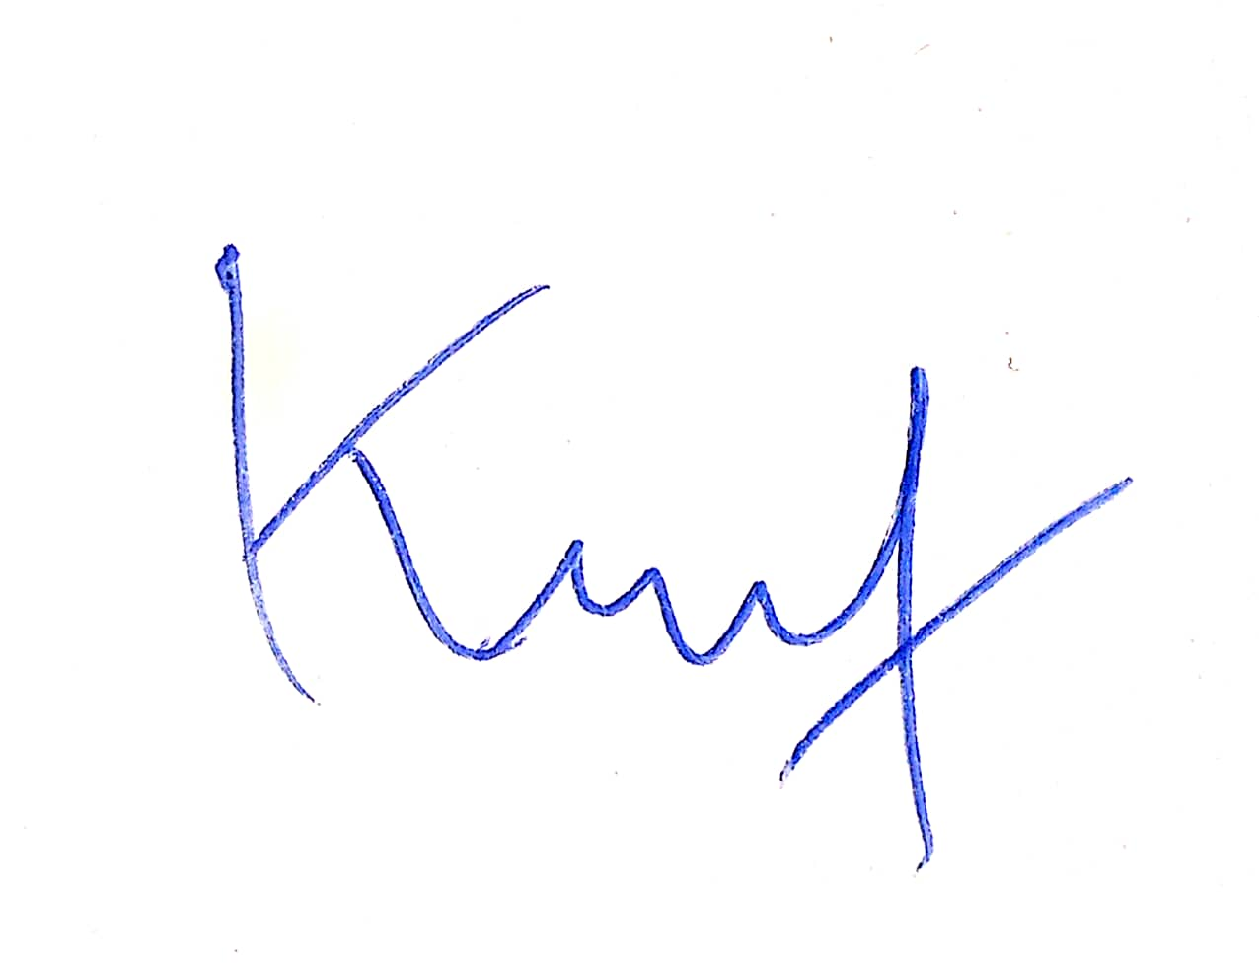

**Muh. Nadda Khatani**

**21.04.111.00069**